Cours 1

Météorologie : Science qui étudie les phénomènes atmosphériques notamment en vue d'établir des prévisions.
Climatologie : Étude de la succession de conditions météorologiques sur de longues périodes de temps
Paléoclimatologie : Discipline qui documente les climats passés à l'échelle des temps géologiques.
Cimato impacte la météo

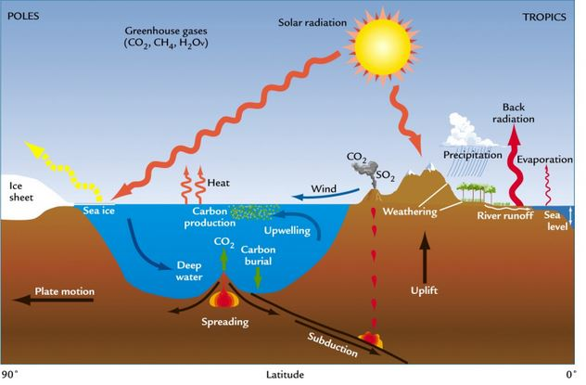
La Terre est entourée d'une mince pellicule de gaz appelée l'atmosphère. Principalement composée d'azote (N2) et d'Oxygène (O2). Épaisseur avoisinant la centaine de km (ligne de Kàrmàn). Atm nous protège UV,X météorites et écarts extrêmes T° (effet de serre) → vie existe

NRJ Terre emprisonnée (effet de serre). Atm solaire 25 % réfléchie (nuages, gaz atm), 25 % absorbé (H20, ozone) le reste → sol

Conduction : Transfert des vibrations moléculaires par contact direct sans déplacement macroscopique des molécules elles – mêmes (présence de matière)
Convection : transport NRJ par transport direct de la matière elle – même (présence de fluides)
Rayonnement
Rayonnement : Transfert d'énergie par ondes électromagnétiques. Possible à travers toute forme de matière et aussi dans le vide

Les rayonnements sont donc distincts, Solaire : rayonnement "court", Terrestre : rayonnement "long"

Le fait que le Soleil illumine une Terre qui soit sphérique a une conséquence fondamentale
- les pôles de la Terre reçoivent des rayons solaires fortement inclinés à longueur d'année
- les régions tropicales/ équatoriales reçoivent des rayons solaires faiblement inclinés
- résultats : les pôles sont froids et l'équateur est chaud.

L'isolation est plus grande en été car
- L'angle d'incidence des rayons solaires est plus grand
- Les jours sont plus longs que les nuits
- Les rayons solaires traversent une couche atmosphérique plus mince

L'inverse est vrai dans l'hémisphère d'hiver
- L'angle d'incidence des rayons solaires est plus faible
- Les jours sont plus courts que les nuits
- Les rayons solaires traversent une couche atmosphérique plus épaisse

L'effet des saisons maximal aux pôles, minimal à l'équateur. Sous latitudes moyennes et polaires, l'inclinaison de l'axe de rotation de la Terre amplifie (l'été) ou diminue (l'hiver) l'angle d'incidence des rayons solaires. Sous les latitudes tropicales, l'angle d'incidence des rayons solaires demeure élevé à l'année longue.

La diffusion : processus par lequel une onde électromagnétique est dispersée lorsqu'elle interagit avec la matière
La réflexion : réflexion des rayons solaires est effectuée principalement par l'atmosphère
L’absorption : gaz à effet de serre piège IR de la Terre

Effet d'albédo : renvoie le rayonnement au lieu de l'absorber
Albédo = rayonnement solaire réfléchi/ rayonnement solaire incident
Un albédo faible 5 à 10 % est au niveau des océans. Les déserts sont des lieux où on a un albédo très fort donc beaucoup d'énergie renvoyé dans l'atmosphère donc dans l'espace. On estime à 31% le taux d'albédo global planétaire. L'albédo est réparti de façon très hétérogène.

- forêt : 10-20%
- champs : 10-30%
- eau : 3-100%
- neige : 40-95%

Iceberg : morceau de glacier
Glace de mer : mer qui gèle, glace somatre

Les suies sont piéger par l'atmosphère, 25% dans les forêts, si on veut tout piéger il faut énormément d'arbre. 25% va dans les Océans.

Arc en ciel : gouttes d'eau qui font un prisme et décompose la lumière blanche

Atm :
- 78% d'azote
- 21% d'O2
- très peu de CO2
- aérosols, poussières suies..

Aurores boréales : Nos pôles sont des points faibles en champ magnétique. On a des entrées de pluies de particules principalement provenant du Soleil qui pénètrent par les pôles Bleu et rouge : oxygène qui est stimulé, vert :azote et oxygène, rouge : azote

vent : pression atmosphérique qui cherche à se rééquilibré suite à des différence de pression, transfert de particules d'atome.

